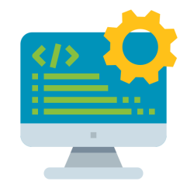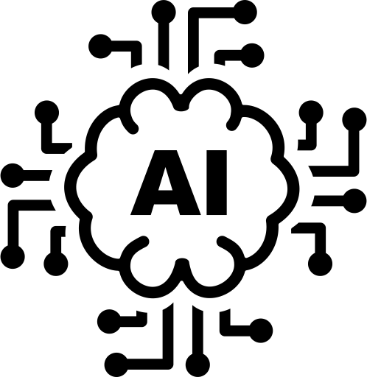Arquitetura dos componentes do MVP

FrontEnd – Transportes-APP (React JS)

Modelo

(Python – Scikit-learn)

Python (Flask)



18_nova_dutra_golden.csv

Unit test

Legenda dos componentes:

01) Transportes-APP -> FrontEnd – consome as APis. (Python)

02) API fornece os serviços de consulta dos acidentes que encontra-se no banco de dados SQLITE

03)Modelo – Arquivo modelo de Machine Learning chamado “18_nova_dutra.pkl” utilizado para a predição pela API.

04)Unit test – Executa o teste do modelo para validar se está de acordo.

05) Arquivo chamado “18_nova_dutra_golden.csv” de utilização para a execução do Unit Test.

Comunicação = utilizando comunicação REST (HTTP)